Приложение №58 к реестру мест (площадок) накопления ТКО, расположенных на территории городского округа города Шарыпово
Расположение на карте Место 1
Земельный участок под размещение Место №1 под ТКО 3х10м, по адресу:
Красноярский край, г. Шарыпово, ул. Пригородная, от земельного участка №14В в 10м на восток
(55.547745;89.198163 координаты согласно данных публичной кадастровой карты, земельный участок требует планировки, размещение площдки ТКО осуществлять в 2-3 метрах от дорожного полотна)
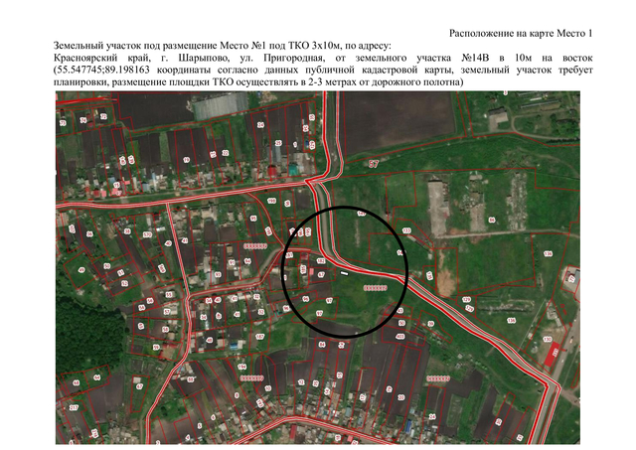

Приложение № 1
К перечню мест (площадок) накопления твердых коммунальных отходов на территории муниципального образования город Шарыпово Красноярского края

Место 1
Расположение места 1 (площадки) накопления ТКО на территории муниципального образования город Шарыпово

